TRƯỜNG ĐẠI HỌC NÔNG LÂM TP.HCM
KHOA CÔNG NGHỆ THÔNG TIN

MÔN: Thực Tập Lập Trình Web
Tài liệu hướng dẫn sử dụng
Trang Ghi Log
Giảng viên hướng dẫn: Phan Đình Long
Sinh viên thực hiện:
Trần Hữu Lộc – 21130430

TP. HỒ CHÍ MINH, THÁNG 5 NĂM 2024
LỜI MỞ ĐẦU
Để hoàn thành tốt đề tài và bài báo cáo này, chúng em xin gửi lời cảm ơn chân thành đến giảng viên, người đã hỗ trợ chúng em trong quá trình làm đề tài. Chúng em cảm ơn thầy đã giải đáp những thắc mắc và đưa ra những góp ý, chỉnh sửa kịp thời giúp chúng em khắc phục nhược điểm và hoàn thành tốt cũng như đúng thời hạn đã đề ra.
Đề tài và bài báo cáo được chúng em thực hiện trong khoảng thời gian ngắn, với những kiến thức còn hạn chế cùng nhiều hạn chế khác về mặt kĩ thuật và kinh nghiệm trong việc thực hiện một dự án. Do đó, trong quá trình làm nên đề tài có những thiếu sót là điều không thể tránh khỏi nên chúng em rất mong nhận được những ý kiến đóng góp quý báu của thầy để kiến thức của chúng em được hoàn thiện hơn và chúng em có thể làm tốt hơn nữa trong những lần sau.
LỜI CẢM ƠN
Để hoàn thành tốt đề tài và bài báo cáo này, chúng em xin gửi lời cảm ơn chân thành đến giảng viên Phan Đình Long, người đã hỗ trợ chúng em trong quá trình làm đề tài. Chúng em cảm ơn thầy đã giải đáp những thắc mắc và đưa ra những góp ý, chỉnh sửa kịp thời giúp chúng em khắc phục nhược điểm và hoàn thành tốt cũng như đúng thời hạn đã đề ra.
Đề tài và bài báo cáo được chúng em thực hiện trong khoảng thời gian ngắn, với những kiến thức còn hạn chế cùng nhiều hạn chế khác về mặt kĩ thuật và kinh nghiệm trong việc thực hiện một dự án. Do đó, trong quá trình làm nên đề tài có những thiếu sót là điều không thể tránh khỏi nên chúng em rất mong nhận được những ý kiến đóng góp quý báu của thầy để kiến thức của chúng em được hoàn thiện hơn và chúng em có thể làm tốt hơn nữa trong những lần sau. Chúng em xin chân thành cảm ơn.
Cuối lời, chúng em kính chúc quý thầy luôn dồi dào sức khỏe và thành công hơn nữa trong sự nghiệp trồng người. Một lần nữa chúng em xin chân thành cảm ơn.
NHẬN XÉT

Ngày .... tháng .... năm .....
(Ký tên)
Mục Lục
Giới thiệu 6
1. Tổng quan các lớp 7
1. Controller 7
userController 7
logController 8
logoutController 9
2. DAO 9
User 9
userDao 10
userDaoImp 10
Log 12
logDao 12
logDaoImp 12
3. JSP 13
Index.jsp 13
Logs.jsp 14
4. Video Demo 16

Giới thiệu
- Tổng quan các lớp
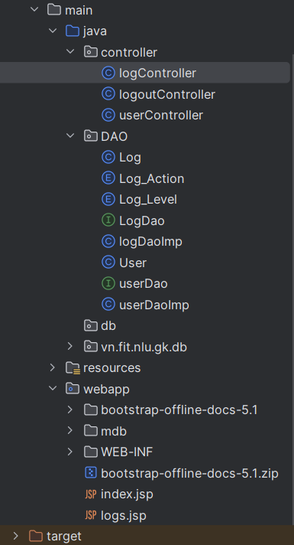
- Controller

userController
- package controller;
import DAO.*;
import javax.servlet.*;
import javax.servlet.http.*;
import javax.servlet.annotation.*;
import java.io.IOException;
@WebServlet(name = "login", value = "/login")
public class userController extends HttpServlet {
userDao userDao = new userDaoImp();
LogDao logDao = new logDaoImp();
@Override
protected void doGet(HttpServletRequest request, HttpServletResponse response) throws ServletException, IOException {
String email = request.getParameter("email");
String password = request.getParameter("password");
boolean success = userDao.checkUser(email,password);
Log log = new Log();
log.setIp(request.getRemoteAddr());
if (success){
log.setAction(Log_Action.LOGIN);
log.setLogLevel(Log_Level.INFO);
logDao.add(log);
response.sendRedirect("/gk/logs");
} else {
log.setAction(Log_Action.LOGIN);
log.setLogLevel(Log_Level.ERROR);
logDao.add(log);
request.getRequestDispatcher("index.jsp").forward(request,response);
}
}
@Override
protected void doPost(HttpServletRequest request, HttpServletResponse response) throws ServletException, IOException {
doGet(request,response);
}
}

logController
- package controller;
import DAO.Log;
import DAO.LogDao;
import DAO.logDaoImp;
import javax.servlet.ServletException;
import javax.servlet.annotation.WebServlet;
import javax.servlet.http.HttpServlet;
import javax.servlet.http.HttpServletRequest;
import javax.servlet.http.HttpServletResponse;
import javax.servlet.http.HttpSession;
import java.io.IOException;
import java.util.List;
@WebServlet("/logs")
public class logController extends HttpServlet {
LogDao logDao = new logDaoImp();
@Override
protected void doGet(HttpServletRequest req, HttpServletResponse resp) throws ServletException, IOException {
List<Log> logs = logDao.findAll();
req.setAttribute("logs", logs);
req.getRequestDispatcher("logs.jsp").forward(req,resp);
}
@Override
protected void doPost(HttpServletRequest req, HttpServletResponse resp) throws ServletException, IOException {
doGet(req, resp);
}
}

logoutController
package controller;
import DAO.*;
import javax.servlet.ServletException;
import javax.servlet.annotation.WebServlet;
import javax.servlet.http.HttpServlet;
import javax.servlet.http.HttpServletRequest;
import javax.servlet.http.HttpServletResponse;
import java.io.IOException;
@WebServlet(name = "logout", value = "/logout")
public class logoutController extends HttpServlet {
DAO.userDao userDao = new userDaoImp();
LogDao logDao = new logDaoImp();
@Override
protected void doGet(HttpServletRequest req, HttpServletResponse resp) throws ServletException, IOException {
Log log = new Log();
log.setIp(req.getRemoteAddr());
log.setAction(Log_Action.LOGOUT);
log.setLogLevel(Log_Level.INFO);
logDao.add(log);
resp.sendRedirect("index.jsp");
}
@Override
protected void doPost(HttpServletRequest req, HttpServletResponse resp) throws ServletException, IOException {
doGet(req, resp);
}
}

- DAO

User
- package DAO;
import lombok.Data;
@Data
public class User {
private int id;
private String fullName;
private String email;
private String password;
}

userDao
- package DAO;
import java.util.List;
public interface userDao {
List<User> findAll();
int add(User user);
boolean delete(int id);
boolean update(User user);
boolean checkUser(String email, String password);
User findByEmail(String email);
User findById(int id);
}

userDaoImp
- package DAO;
import org.jdbi.v3.core.Jdbi;
import java.util.List;
import static vn.fit.nlu.gk.db.JDBIConnector.get;
public class userDaoImp implements userDao {
Jdbi jdbi = get();
public userDaoImp() {
}
@Override
public List<User> findAll() {
String sql = "SELECT * FROM users";
return jdbi.withHandle(handle -> handle
.createQuery(sql)
.mapToBean(User.class).list());
}
@Override
public int add(User user) {
String sql = "INSERT INTO users(fullName,email,password) VALUES(?,?,?)";
return jdbi.withHandle(handle -> handle
.createUpdate(sql)
.bind(0, user.getFullName())
.bind(1, user.getEmail())
.bind(2, user.getPassword()).execute());
}
@Override
public boolean delete(int id) {
String sql = "DELETE FROM users WHERE id = ?";
int deletedRow = 0;
deletedRow = jdbi.withHandle(handle -> handle
.createUpdate(sql)
.bind(0, id).execute());
return deletedRow > 0;
}
@Override
public boolean update(User user) {
String sql = "UPDATE users SET fullname = ?, email = ? , password =?" +
"WHERE id =?";
return jdbi.withHandle(handle -> handle
.createUpdate(sql)
.bind(0, user.getFullName())
.bind(1, user.getEmail())
.bind(2, user.getPassword())
.bind(3, user.getId())
.execute()) > 0;
}
@Override
public boolean checkUser(String email, String password) {
String sql = "SELECT * FROM users WHERE email = ? AND password = ?";
return !jdbi.withHandle(handle -> handle
.select(sql, email, password)
.mapToBean(User.class)
.list()).isEmpty();
}
@Override
public User findByEmail(String email) {
User user = null;
String sql = "SELECT * FROM users WHERE email=?";
user = jdbi.withHandle(handle -> handle
.select(sql, email)
.mapToBean(User.class)
.list()
.stream()
.findFirst()
.orElse(new User()));
return user;
}
@Override
public User findById(int id) {
User user = null;
String sql = "SELECT * FROM users WHERE id=?";
user = jdbi.withHandle(handle -> handle
.select(sql, id)
.mapToBean(User.class)
.list()
.stream()
.findFirst()
.orElse(new User()));
return user;
}
public static void main(String[] args) {
userDao userDAO = new userDaoImp();
User user = new User();
user.setEmail("abc@gmail.com");
user.setFullName("Loc Tran");
user.setPassword("123");
System.out.println(userDAO.checkUser("loc@gmail.com", "123"));
int insertedRow = userDAO.add(user);
System.out.println(insertedRow);
userDAO.findAll()
.forEach(System.out::println);
}
}

Log
- package DAO;
import lombok.Data;
import java.sql.Timestamp;
@Data
public class Log {
private int id;
private String ip;
private Log_Action action;
private Log_Level logLevel;
private Timestamp createdAt;
}

logDao
- package DAO;
import java.util.List;
public interface LogDao {
int add(Log log);
List<Log> findAll();
}

logDaoImp
- package DAO;
import org.jdbi.v3.core.Jdbi;
import java.util.List;
import static vn.fit.nlu.gk.db.JDBIConnector.get;
public class logDaoImp implements LogDao {
Jdbi jdbi = get();
public logDaoImp() {
}
@Override
public int add(Log log) {
String sql = "INSERT INTO logs(IP, action, logLevel) VALUES (?,?,?)";
return jdbi.withHandle(handle -> handle
.createUpdate(sql)
.bind(0, log.getIp())
.bind(1, log.getAction().toString())
.bind(2, log.getLogLevel().toString())
.execute());
}
@Override
public List<Log> findAll() {
String sql = "SELECT * FROM logs";
return jdbi.withHandle(handle ->
handle
.createQuery(sql)
.mapToBean(Log.class).list());
}
public static void main(String[] args) {
LogDao logDAO = new logDaoImp();
var log = new Log();
log.setIp("1.2.4.7");
log.setAction(Log_Action.REGISTER);
log.setLogLevel(Log_Level.DANGER);
logDAO.add(log);
logDAO.findAll().forEach(System.out::println);
}
}

- JSP

Index.jsp
- <%--
Created by IntelliJ IDEA.
User: Thi
Date: 05/05/2024
Time: 9:38 SA
To change this template use File | Settings | File Templates.
--%>
<%@ page contentType="text/html;charset=UTF-8" language="java" %>
<%@ taglib prefix = "c" uri = "http://java.sun.com/jsp/jstl/core" %>
<html>
<head>
<link href="https://cdn.jsdelivr.net/npm/bootstrap@5.1.3/dist/css/bootstrap.min.css" rel="stylesheet" integrity="sha384-1BmE4kWBq78iYhFldvKuhfTAU6auU8tT94WrHftjDbrCEXSU1oBoqyl2QvZ6jIW3" crossorigin="anonymous">
<script src="https://cdn.jsdelivr.net/npm/@popperjs/core@2.10.2/dist/umd/popper.min.js" integrity="sha384-7+zCNj/IqJ95wo16oMtfsKbZ9ccEh31eOz1HGyDuCQ6wgnyJNSYdrPa03rtR1zdB" crossorigin="anonymous"></script>
<script src="https://cdn.jsdelivr.net/npm/bootstrap@5.1.3/dist/js/bootstrap.min.js" integrity="sha384-QJHtvGhmr9XOIpI6YVutG+2QOK9T+ZnN4kzFN1RtK3zEFEIsxhlmWl5/YESvpZ13" crossorigin="anonymous"></script>
<title>Home</title>
</head>
<body>
<div class="container">
<form action="login" method="POST">
<div class="mb-3">
<label for="exampleInputEmail1" class="form-label">Email address</label>
<input type="email" class="form-control" id="exampleInputEmail1" aria-describedby="emailHelp" name="email" required>
<div id="emailHelp" class="form-text">We'll never share your email with anyone else.</div>
</div>
<div class="mb-3">
<label for="exampleInputPassword1" class="form-label">Password</label>
<input type="password" class="form-control" id="exampleInputPassword1" name="password" required>
</div>
<div class="mb-3 form-check">
<input type="checkbox" class="form-check-input" id="exampleCheck1">
<label class="form-check-label" for="exampleCheck1">Check me out</label>
</div>
<button type="submit" class="btn btn-primary">Submit</button>
</form>
</div>
</body>
</html>

Logs.jsp
- <%@ page import="DAO.LogDao" %>
<%@ page import="java.util.List" %>
<%@ page import="DAO.Log" %><%--
Created by IntelliJ IDEA.
User: Thi
Date: 05/05/2024
Time: 11:01 SA
To change this template use File | Settings | File Templates.
--%>
<%@ page contentType="text/html;charset=UTF-8" language="java" %>
<%@ taglib prefix="c" uri="http://java.sun.com/jsp/jstl/core" %>
<html>
<head>
<title>Title</title>
<script src="https://cdn.jsdelivr.net/npm/sweetalert2@11"></script>
<script src="https://code.jquery.com/jquery-3.7.1.js"
integrity="sha256-eKhayi8LEQwp4NKxN+CfCh+3qOVUtJn3QNZ0TciWLP4=" crossorigin="anonymous"></script>
<script src="https://cdn.datatables.net/2.0.6/js/dataTables.js"></script>
<link rel="stylesheet" href="https://cdn.jsdelivr.net/npm/bootstrap@4.0.0/dist/css/bootstrap.min.css"
integrity="sha384-Gn5384xqQ1aoWXA+058RXPxPg6fy4IWvTNh0E263XmFcJlSAwiGgFAW/dAiS6JXm" crossorigin="anonymous">
<script src="https://cdn.jsdelivr.net/npm/popper.js@1.12.9/dist/umd/popper.min.js"
integrity="sha384-ApNbgh9B+Y1QKtv3Rn7W3mgPxhU9K/ScQsAP7hUibX39j7fakFPskvXusvfa0b4Q"
crossorigin="anonymous"></script>
<script src="https://cdn.jsdelivr.net/npm/bootstrap@4.0.0/dist/js/bootstrap.min.js"
integrity="sha384-JZR6Spejh4U02d8jOt6vLEHfe/JQGiRRSQQxSfFWpi1MquVdAyjUar5+76PVCmYl"
crossorigin="anonymous"></script>
<link rel="stylesheet" href="https://cdn.datatables.net/2.0.6/css/dataTables.dataTables.css"/>
<link rel="stylesheet" href="https://cdnjs.cloudflare.com/ajax/libs/font-awesome/6.5.2/css/all.min.css"
integrity="sha512-SnH5WK+bZxgPHs44uWIX+LLJAJ9/2PkPKZ5QiAj6Ta86w+fsb2TkcmfRyVX3pBnMFcV7oQPJkl9QevSCWr3W6A=="
crossorigin="anonymous" referrerpolicy="no-referrer"/>
</head>
<body>
<div class="container-fluid">
<form action="logout" method="POST">
<input class="btn btn-primary" name="logout" type="submit" value="Đăng Xuất" />
</form>
<table id="log-table">
<thead>
<tr>
<td>Id</td>
<td>IP Address</td>
<td>Action</td>
<td>Log</td>
<td>Last Time</td>
</tr>
</thead>
<tbody>
<%
List<Log> listLog = (List<Log>) request.getAttribute("logs");
for(Log log : listLog){
%>
<tr>
<td><%=log.getId()%></td>
<td><%=log.getIp()%></td>
<td><%=log.getAction()%></td>
<td><div class="<%=log.getLogLevel()%>"><%=log.getLogLevel()%></div></td>
<td><%=log.getCreatedAt()%></td>
</tr>
<%
}
%>
</tbody>
</table>
</div>
</body>
<script>
let table = new DataTable('#log-table');
</script>
<style>
.INFO {
background-color: green;
padding: 10px 20px;
color: white;
border-radius: 5px;
}
.ALERT {
background-color: orange;
padding: 10px 20px!important;
color: white;
border-radius: 5px;
}
.DANGER {
background-color: orangered;
padding: 10px 20px;
color: white;
border-radius: 5px;
}
.WARNING {
background-color: red;
padding: 10px 20px;
color: white;
border-radius: 5px;
}
.ERROR{
background-color: red;
padding: 10px 20px;
color: white;
border-radius: 5px;
}
</style>
</html>
- Video Demo
https://youtu.be/pddsXT5SrMw
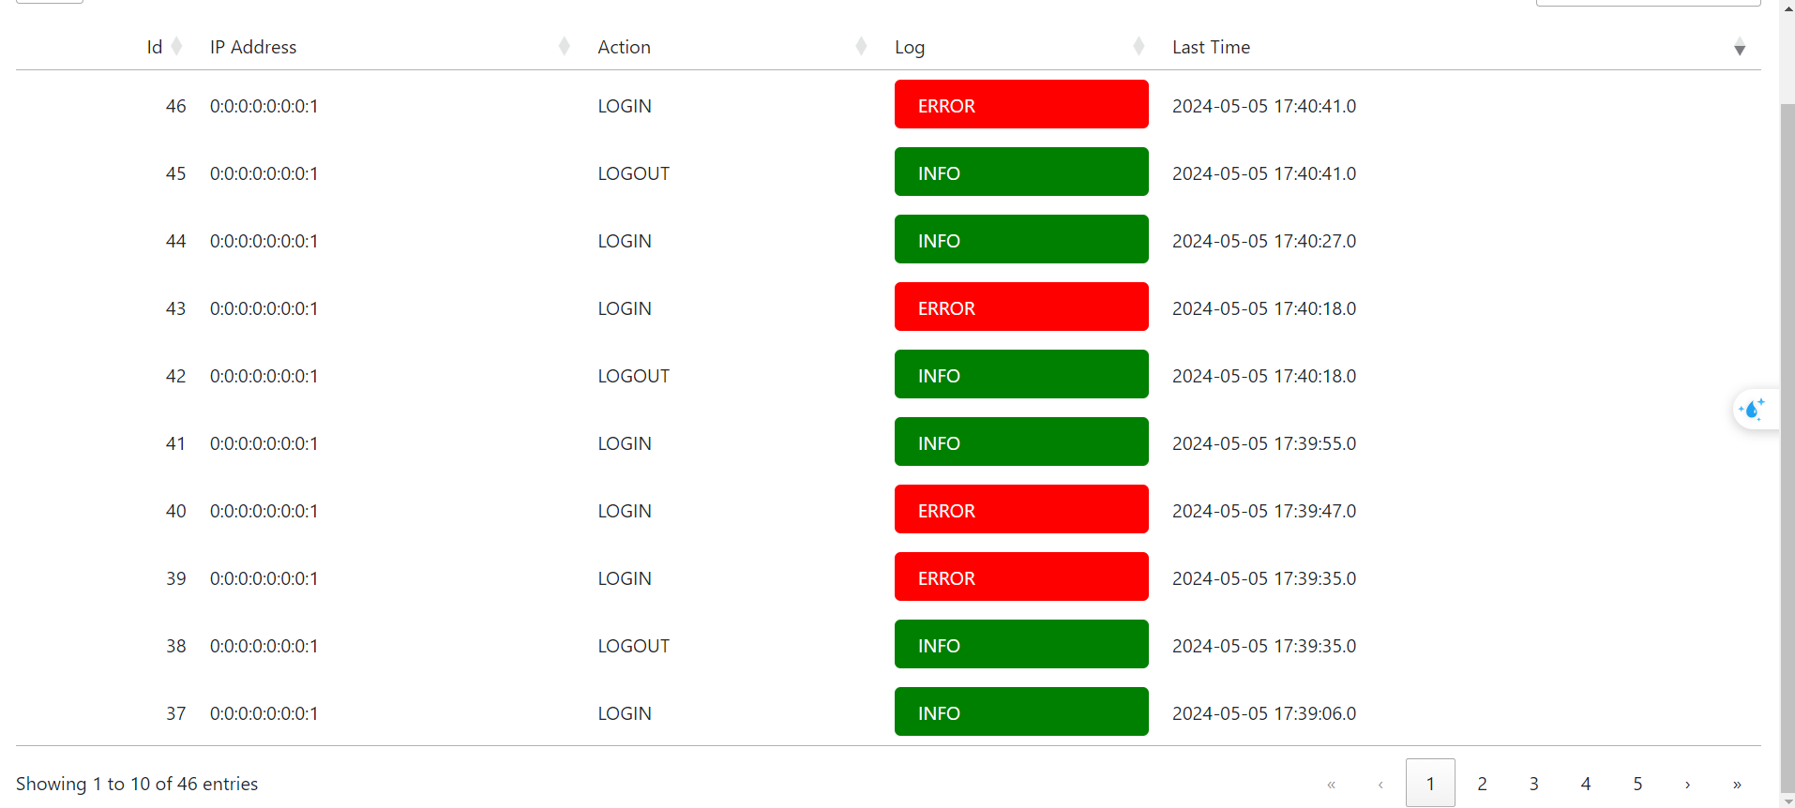
Trạng thái đăng nhập thất bại
Trạng thái đăng nhập thành công
Trạng thái đăng xuất thành công

